冠县柳林轴承有限公司
债权处置推介信息

企业简介：冠县柳林轴承有限公司，成立于2002年1月14日，位于冠县柳林镇三里屯村，该公司主要从事生产销售各种规格型号的“0”系列深沟球轴承。
债权简介：截止2016年10月28日，借款人冠县柳林轴承有限公司贷款本金1989万元。欠息55.45万元，贷款方式为抵押加保证，其中抵押1699万元，保证290万元。
抵质押物情况：抵押物为房地产，权属人冠县柳林轴承有限公司，该抵押物位于冠县柳林镇三里屯村，取得方式为出让，土地面积53336平方米，折合80亩；房产面积18671.76平方米，土地为政府乡镇工业Ⅱ级用地；房产结构为钢结构。
保证人情况：保证人1：山东赛雅服饰有限公司，成立于2010年7月，位于冠县工业园区，主营服装加工生产、销售及进出口业务。保证人2：自然人穆凤程。
法律现状：已判决未执行。
联系人：聊城工行：吴经理，联系电话：0635-8901779，手机：18653611228
现场图片：
企业正门
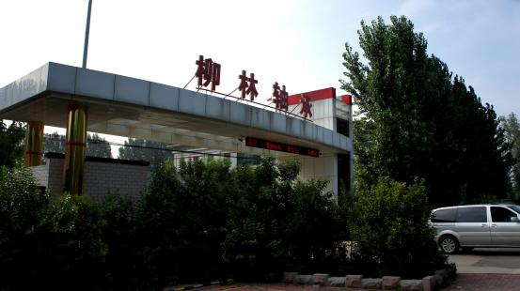

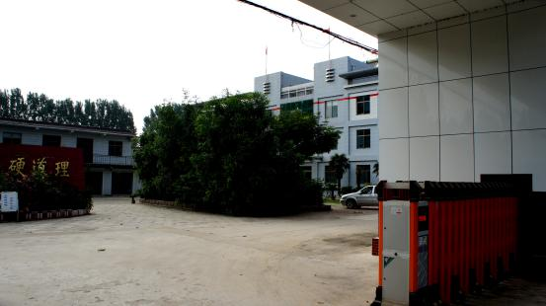

办公楼
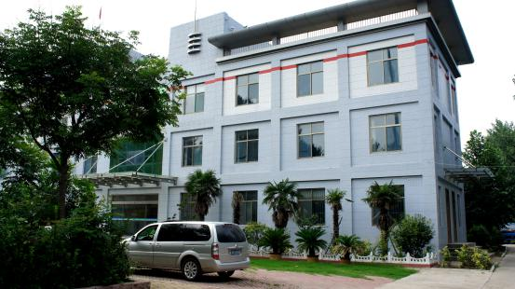

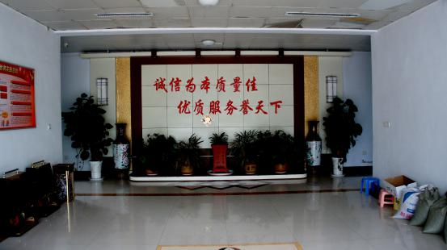

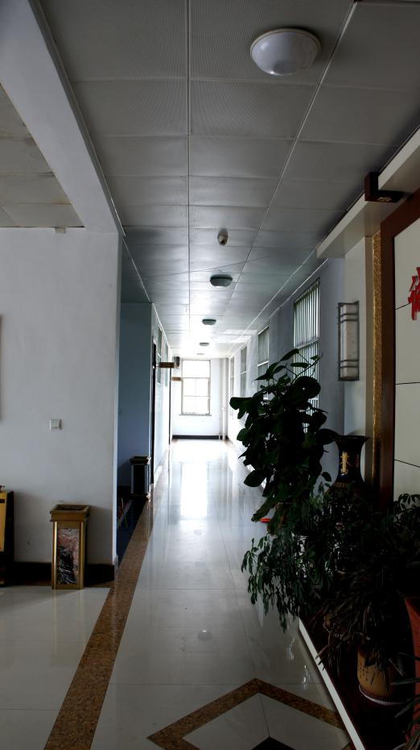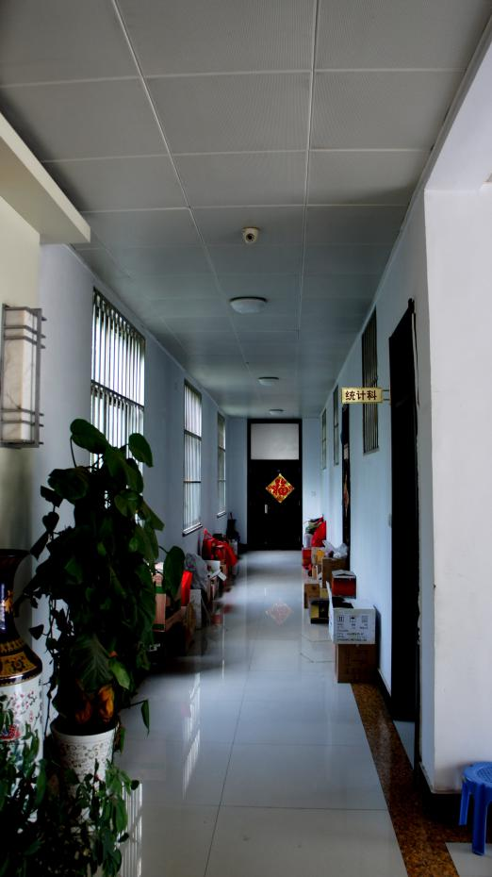
抵押物
